放射線特別教育
平成１２年 ８月 １日 作成
平成１７年 ７月２４日 更新
放射線を取り扱う事業所では、放射性同位元素等を取り扱う人、エックス線装置又はガンマ線照射装置を用いて行う透過写真を撮影する業務に従事する人に教育訓練を行わなければなりません。 ここで、それらの事業所の放射線管理をなされている方の参考になればと思い、とりあえず、下記項目のみではありますが、このホームページを開設致しました。 徐々に項目を増やしていこうと思っています。
１．関係法令
密封線源の法律（非破壊検査用）平成１７年法改正に対応
法律全般 平成１７年法改正に対応
２．安全取り扱いの基礎
密封線源
非密封線源
３．生体に与える影響

平成１６年 ６月 ２日付けで、「放射性同位元素等による放射線障害の防止に関する法律」が改正公布されました。 なお、施行は平成１７年６月１日になりました。 官報をＯＣＲしたもので、確認はしましたが誤字、脱字があるかもしれません。
法律 | 施行規則 | 数量告示
その他告示

放射線障害の防止に関する法令

はじめに
放射線を取り扱う施設等で働く放射線業務従事者、および一般公衆を放射線障害から防護するため、「放射性同位元素による放射線障害の防止に関する法律」、「電離放射線障害防止規則」等が制定されております。これらの法律等は、ＩＣＲＰ（国際放射線防護委員会）の勧告を基に制定されております。
放射線の法律を次の３項目に分けて記述してあります。しかし、これは放射線特別教育の一環とし作成したもので、あくまで要約を記述したものです。

１．関係法令
２．法律の概要
３．法の規制

１．関係法令
 | 放射線関係の法律は、放射線審議会で検討され、放射線を扱う組織、取扱方法等により関係官庁が違ってくる。 例えば、放射性同意元素の輸送では、国土交通省。放射性同意元素を医療で使用する場合には、文部科学省と厚生労働省というように法令が異なる。
 | 関係官庁 | 法令・規則
 | 文部科学省 | 原子力基本法
 | 文部科学省 | 放射性同位元素等による放射線障害の防止に関する法律（障防法）  （放射性同位元素等を使用する事業所以外の一般公衆の安全も考慮）
 | 厚生労働省 | 労働基準法
 | 厚生労働省 | 労働安全衛生法
 | 厚生労働省 | 電離放射線障害防止規則（電離則）  （放射性同位元素等を使用する事業所で働く人のみの安全を考慮）
 | 国土交通省 | 道路運送車両の保安基準
 | 国土交通省 | 放射性同位元素等車両運搬規則

その他の法律等
 | 関係官庁 | 法令・規則
 | 厚生労働省 | 医療法施行規則
 | 厚生労働省 | 放射性医薬品の製造及び取扱規則
 | 人事院 | 人事院規則10-5
 | 国土交通省 | 船員電離放射線障害防止規則

２．法律の概要
 | 前章で述べたように、放射線を規制する法律は、事業所の形態、放射性同位元素等の状況により異なってきます。 ここでは、放射性同位元素等による放射線障害の防止に関する法律（文部科学省）と電離放射線障害防止規則（厚生労働省）の概要を記載します。
 | 放射線障害の防止に関する法律 | 電離放射線障害防止規則
 | １．目的及び定義 | １．総則
 | ２．使用の許可及び届出 | ２．管理区域並びに線量の限度及び測定
 | ３．表示付認証機器等 | ３．外部放射線の防護
 | ４．使用者等の義務 | ４．汚染の防止
 | ５．放射線取扱主任者 | ５．緊急措置
 | ６．登録認証機関等 | ６．エックス線作業主任者及びガンマ線透過写真撮影作業主任者
 | ６．登録認証機関等 | ６．２ 特別の教育
 | ７．雑則 | ７．作業環境測定
 | ８．罰則 | ８．健康診断
 | - | ９．雑則

３．法の規制
放射線に関する法律またはＩＣＲＰの勧告では､人､放射性同位元素または放射線発生装置(物)、行為および使用・保管する場所について規制し、放射線障害がおこらないようにしています。

3.1 人についての規制
3.2 物についての規制
3.3 場所についての規制
3.4 行為基準

3.1 人についての規制
人については、直接放射線業務に従事する人(以下「従事者」という。)､ 一般作業に従事する人(以下｢一般作業員｣という。)および一般公衆(胎児を 含む)に分けて、規制しています。

放射線業務に従事する人について、放射性同位元素の取扱、管理又はこ れに付随する業務に従事する者であって管理区域に立入るもの（以下「放 射線業務従事者」という。）と管理又はこれに付随する業務に従事する者 であって管理区域に立入らないもの(以下「取扱者」という。)
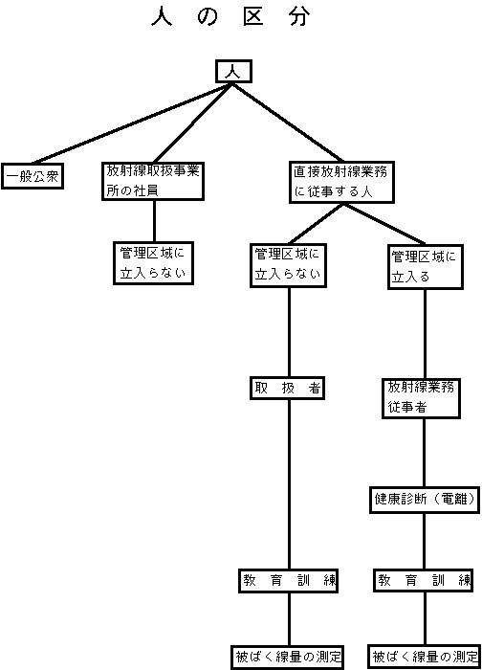

3.1.1 健康診断について
3.1.2 教育訓練について
3.1.3 線量当量限度について
3.1.4 被ばく線量の測定

3.1.1 健康診断について
放射線業務従事者は、初めて管理区域に立ち入る前、その後年 １回以上次の項目について健康診断を行うことが義務づけられています。

（１） | 問診は、次の事項について行なう。  イ．放射線の被ばく歴の有無の調査及びその評価  (1MeV未満の電子線、エックス線を含む)  ロ．被ばく歴を有する者については、作業の場所、内容、期間、線量当量  放射線障害の有無、自覚症状の有無その他放射線による被ばくの状況
（２） | 検査又は検診は、次の部位及び項目について行うこと。ただし、イからハまでの部位又は項目（第１号に係る健康診断にあっては、イ及びロの部位又は項目を除く。）については、医師が必要と認める場合に限る。
  イ． | 末しょう血液中の血色素量又はヘマトクリット値、赤血球数、白血球数及び白血球百分率
  ロ． | 皮ふ
  ハ． | 眼
  ニ． | その他大臣が定める部位及び項目
 | 健康診断の項目に関しては、電離放射線障害防止規則（厚生労働省）と文部科学省で、内容が異なっております。上記内容は文部科学省令で記載しております。
 | 索引に戻る

3.1.2 教育訓練について
使用施設又は貯蔵施設に立ち入る者に対して、放射線障害予防規定の周知その他を図るほか、放射線障害の防止するために必要な教育及び訓練を実施することになっています。

(1) | 管理区域に立ち入る者及び取扱等業務に従事する者に教育及び訓練を行なうこと。
(2) | 放射線業務従事者に対する教育及び訓練は、管理区域に立ち入る前及び管理区域に立ち入った後にあっては１年を超えない期間ごとに行なうこと。
(3) | 取扱等業務に従事する者であって、管理区域に立ち入らないものに対する教育及び訓練は、取扱等業務を開始した後にあっては１年を超えない期間ごとに行なうこと。
(4) | 教育及び訓練は、次に定める項目について行なうこと。  イ．放射線の人体に与える影響  ロ．放射性同位元素の安全取扱  ハ．放射線障害の防止に関する法令  ニ．放射線障害予防規定
(5) | 前号に規定する者以外の者に対する教育及び訓練は、当該者が立ち入る放射線施設において放射線障害が発生することを防止するために必要な事項について行なうこと。
(6) | 教育及び訓練の時間数その他教育及び訓練の実施に関し必要な事項は、次に定める時間数以上とする。
(7) | 表示付ＥＣＤのみを使用する事業所は教育訓練の義務が免除されました。
 | 教育訓練の項目に関しては、電離放射線障害防止規則（厚生労働省）と文部科学省で、内容が異なっております。上記内容は文部科学省令で記載しております。
 | 索引に戻る

 | 新規教育の内容および講習時間
 | 項 目 | 管理区域に立入る従事者 | 管理区域に立入らない従事者
 | (4)イ | ３０分間 | ３０分間
 | (4)ロ | ４時間 | １．５時間
 | (4)ハ | １時間 | ３０分間
 | (4)ニ | ３０分間 | ３０分間

3.1.3 線量限度について
従事者についての線量限度は、実効線量限度（人体全体）および等価線量限度に分けて規制しています。
従事者の実効線量限度 ５年間１００mSv 年間５０mSv
女子については、３月間５mSv
妊娠中の内部被ばくは、妊娠の事実を知ってからから出産まで1mSv
従事者の等価線量限度
1.眼の水晶体については、年間150mSv
2.皮膚については、年間500mSv
3.妊娠中の女子の腹部表面、２mSv
一般作業員についての線量限度は、管理区域を設定し、その 区域への立入りを禁止することにより実効線量限度を３月間当たり1.3mSvに規制しています。
一般公衆についての線量限度は、放射線を使用する事業所の 境界および事業所内の居住区域での線量を規制することによ り実効線量限度を年間1mSvに規制しています。
胎児についての線量限度は、従事者である女子の腹部につい ての実効線量限度を規制することにより実現しています。
索引に戻る

3.1.4 被ばく線量の測定
使用施設、貯蔵施設及び機器設置施設に立ち入る者にたいして、 外部放射線による被ばく線量当量の測定が義務づけられています。 その測定は、管理区域に立ち入っている間継続して行ない、測定の対象者に対して、被ばく線量測定の記録の写しを記録のつど交付することになっています。
イ． | 胸部（女子（妊娠不能と診断された者及び妊娠の意思のない旨を使用者、販売業者、賃貸業者又は廃棄業者に書面で申し出た者を除く。ただし、合理的な理由があるときは、この限りでない。）にあっては腹部）について１センチメートル線量当量及び７０マイクロメートル線量当量（中性子線については、１センチメートル線量当量）を測定すること。
ロ． | 頭部及びけい部から成る部分、胸部及び上腕部から成る部分並びに腹部及び大たい部から成る部分のうち、外部被ばくによる線量が最大となるおそれのある部分が胸部及び上腕部から成る部分（イにおいて腹部について測定することとされる女子にあっては腹部及び大たい部から成る部分）以外の部分である場合にあっては、イのほか当該外部被ばくによる線量が最大となるおそれのある部分について、１センチメートル線量当量及び７０マイクロメートル線量当量（中性子線については、１センチメートル線量当量）を測定すること。
ハ． | 人体部位のうち、外部被ばくによる線量が最大となるおそれのある部位が、頭部、けい部、胸部、上腕部、腹部及び大たい部以外の部位である場合にあっては、イ及び口のほか、当該部位について、７０マイクロメートル線量当量を測定すること。ただし中性子線については、この限りでない。
 | 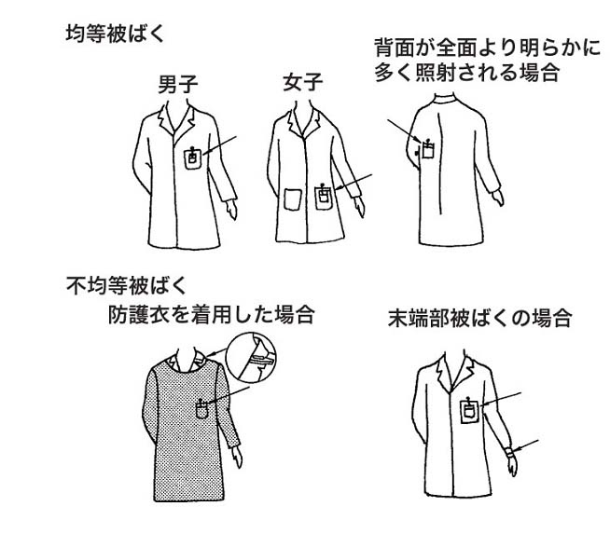

3.2 物についての規制
3.2.1 使用許可・届出
3.2.2 容器

3.2.1 使用許可・届出
放射線および放射性同位元素を使用する場合には、使用する放射性同位元素等の種類及び数量により文部科学大臣への許可申請あるいは届出が必要となります。 核種毎に下限数量が決められ、下限数量を超える場合には届出、下限数量の千倍を超える場合には許可が必要となります。
また、許可使用あるいは届出使用の内容に変更が生じますと変更手続が必要となります。 主なものを、次に掲げます。

変更許可
(1)ＲＩの種類及び数量
(2)使用の目的及び方法
(3)使用の場所
(4)使用施設の位置、構造及び設備
(5)貯蔵施設の位置、構造及び設備

届出使用に係る変更
1､表示付ＲＩ装備機器に係る下記事項の変更
(1)表示付ＲＩ装備機器の承認番号、台数
(2)使用の場所
(3)機器設置施設の位置、構造及び設備
2､密封されたＲＩを使用する下記事項の変更
(1)ＲＩの種類及び数量
(2)使用の場所
(3)貯蔵施設の位置、構造及び設備、貯蔵能力

索引に戻る

3.2.2 容器
放射性同位元素を輸送する容器は、線源の種類と放射能の強さ によりＬ型輸送物、Ａ型輸送物およびＢ型輸送物に分けられています。放射性同位元素装備機器及び非破壊検査で使用する線源は、大多数がＡ型輸送物となっております。 また、Ａ型輸送物は、下記の様な規制を受けております。
(1) | 外接する直方体の各辺が10cm以上であること。
(2) | 容易に、かつ、安全に取り扱うことができること。
(3) | 運搬中に予想される温度および内圧の変化、振動等により、亀裂、破損等の生ずるおそれがないこと。
(4) | 表面における線量率が2mSv/hを超えず、かつ､表面から1m離れた位置における線量率が0.1mSv/hを超えないこと。

ガンマ線照射装置は、「ガンマ線照射装置構造規格」を満足す るものでなくてはなりません。
(1) | 放射線源の送り出しは、遠隔操作できなければならない。
(2) | 操作器は、線源の位置を表示するための装置が必要です。
(3) | 線源の収納容器には、線源を固定するための装置が必要です。
(4) | 操作管は、５ｍ以上でなければなりません。

「放射線応用計測機器用線源容器」(JIS Z 4614)が制定されており、しゃへい能力、構造および耐火性等の性能ならびにその試験方法等が規定されております。

β線源については、線源容器表面から0.5mの距離で発生する制動エックス線の漏洩線量が6μSv/hを超えないこと。
エックス線源、γ線源及び中性子線源については、漏洩線量当量率が線源容器表面で2mSv/hおよび線源容器表面から1mの距離 において100μSv/hを超え ないこと。

3.3 場所についての規制
3.3.1 放射性同位元素を使用・保管する場所
3.3.2 使用の場所の一時的変更
3.3.3 管理区域
3.3.4 使用・保管場所に係わる線量当量限度
3.3.5 車両運搬に係わる規制

3.3.1 放射性同位元素を使用・保管する場所
放射性同位元素等を使用・保管するには、文部科学省の許可又 は、届出した場所で行うことになつています。 また、所轄労働 基準監督署への届出も必要となります。 市町村によっては条例 により、消防署への届出も必要となります。例えば、東京都、横浜市及び横須賀市については、消防への届出が必要です。

3.3.2 使用の場所の一時的変更
非破壊検査等法令で定められた目的で、放射性同位元素を許可 使用施設から他の場所へ移動して使用する場合には、「許可使用 に係る使用の場所の一時的変更届」および「ガンマ線透過写真撮 影作業届」を所轄官庁へ届出しなければなりません。 また、その使用期間は、３月間を超えてはなりません。
この届出に関する放射能の強度は、放射性同位元素の種類又は区分に応じ、Ａ１値とする。ただし、これらの数量が三テラベクレルを超える場合又はこれらの数量に制限がない場合にあつては、三テラベクレルとする。と定められています。

3.3.3 管理区域
放射性同位元素等は、管理区域内で使用・保管しなければなり ません。 管理区域とは、外部放射線による空間線量が３月間につき１.３mＳｖを超える場所又は超えるおそれのある場所をいう。
管理区域には、人がみだりに立入らないような措置を講じ、標識を付けること。放射線業務従事者以外の者が立入るときは、放射線業務従事者の指示に従わせること。
管理区域には、目につきやすい場所に、放射線障害の防止に必要な注意事項を掲げること。

使用施設に付ける標識 | 貯蔵施設に付ける標識
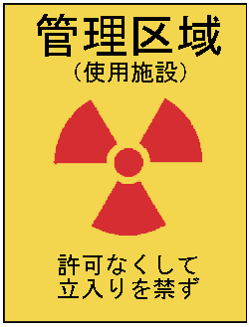 | 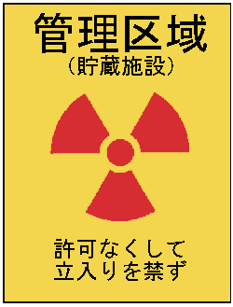

3.3.4 使用・保管場所に係わる線量当量限度
(1) | 管理区域 １．３ｍＳｖ／３月
(2) | 業務従事者の常時立入り場所 １ｍＳｖ／週
(3) | 事業所の境界 ２５０μＳｖ／３月間
(4) | 事業所内の居住区域 ２５０μＳｖ／３月間
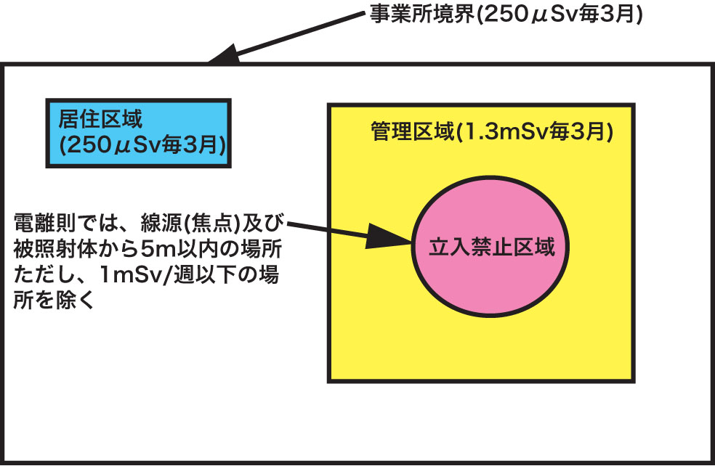
3.3.5 車両運搬に係わる規制
(1) | 運搬中に移動、転倒、転落しないよう固定すること。
(2) | 他の危険物と混載しないこと。
(3) | 放射性輸送物の表面における線量率が2mSv/hを超えず、かつ､表面から1m離れた位置における線量率が0.1mSv/hを超えないこと。
(4) | 放射性輸送物の表面から1m離れた位置における線量率に100を乗じて得たものを輸送指数といい、輸送指数の合計が一車両で５０を超えてはいけません。
(5) | 輸送車両表面の表面における線量率が 2mSv/hを超えず、かつ､表面から1m離れた位置における線量率が0.1mSv/hを超えないこと。
(6) | 運搬に従事する者が通常乗車する場所における線量率が20μSv/hを超えないこと。

3.4 行為基準
3.4.1 使用
3.4.2 貯蔵
3.4.3 運搬
3.4.4 測定
3.4.5 記帳義務
3.4.6 譲渡及び譲受の制限
3.4.7 所持の制限
3.4.8 取扱の制限

3.4.1 使用
放射線業務従事者の線量は、次の措置のいずれかを講ずる ことにより線量限度を超えないようにすること。
イ． | しゃへい壁その他のしゃへい物用いることにより、放射線のしゃへいを行うこと。
ロ． | 遠隔操作装置、かん子等を用いることにより、放射性同位元素等と人体との間に適当な距離を設けること。
ハ． | 人体が放射線に被ばくする時間を短くすること。

3.4.2 貯蔵
貯蔵施設には、その貯蔵能力を超えて放射性同位元素を貯蔵し ないこと。
放射性同位元素の保管中これをみだりに持ち運ぶことができな いようにするための措置を講ずること。
索引に戻る
3.4.3 運搬
運搬物の運搬経路においては、標識の設置、見張人の配置等の 方法により運搬に従事する者以外の者及び運搬に使用される車両 以外の立入りを制限すること。
放射性同位元素等の取扱いに関し相当の知識と経験を有する者 を同行させ、放射線障害の防止のため必要な監督を行わせること。

3.4.4 測定
放射線の量の測定は、１月を超えない期間ごとに１回行なうこ と。
密封された放射性同位元素を固定して取扱いの方法及びしゃへ い壁その他のしゃへい物の位置が一定している場合には、６月を 超えない期間ごとに１回行なうこと。

3.4.5 記帳義務
使用者は、帳簿を備え、次の事項を記帳すること。
(1) | 放射性同位元素の使用に関する事項
(2) | 放射性同位元素の保管に関する事項
(3) | 放射性同位元素の廃棄に関する事項
(4) | 放射線施設の点検に関する事項
(5) | 教育及び訓練に関する事項
索引に戻る
3.4.6 譲渡及び譲受の制限
許可使用者が許可証に記載された種類の放射性同位元素を他の 者に譲り渡し、又は許可証に記載された貯蔵能力の範囲内で譲り 受ける場合以外、譲り渡し、又は譲り受けてはならない。

3.4.7 所持の制限
許可使用者が許可証に記載された種類の放射性同位元素を許可 証に記載された貯蔵能力の範囲内で所持する場合以外、所持して はならない。
届出使用者がその届け出た種類の放射性同位元素をその届け出 た貯蔵能力の範囲内で所持する場合以外、所持してはならない。

3.4.8 取扱の制限
18才未満の者又は、精神の機能の障害により、放射線障害の防止のために必要な措置を適切に講ずるに当たつて必要な認知、判断及び意思疎通を適切に行うことができない者に放射性同位元素等の取扱をさ せてはならない。

放射線障害の防止に関する法令

はじめに
放射線を取り扱う施設等で働く放射線業務従事者、および一般公衆を放射線障害から防護するため、「放射性同位元素による放射線障害の防止に関する法律」、「電離放射線障害防止規則」等が制定されております。これらの法律等は、ＩＣＲＰ（国際放射線防護委員会）の勧告を基に制定されております。 平成１７年６月１日に国際免除レベルを採り入れた法律が施行されました。
とりあえず法令の部分だけをＣＤ－Ｒにて実費程度で提供する予定ですので、e-ｍａｉｌにてお問い合わせください。

１．関係法令

放射線関係の法律は、放射線審議会で検討され、放射線を扱う組織、取扱方法等により関係官庁が違ってきます。 例えば、放射性同意元素の輸送では国土交通省、放射性同位元素を医療で使用する場合で は、文部科学省と厚生労働省というように法令が異なります。 一般的な事業所は、文部科学省、厚生労働省および国土交通省の法律で規制されています。本ページでは順次対応予定で施行令のみ対応しています。
関係官庁 | 法令・規則
文部科学省 | 原子力基本法
文部科学省 | 放射性同位元素等による放射線障害の防止に関する法律（障防法）  （放射性同位元素等を使用する事業所以外の一般公衆の安全も考慮）  放射線障害の防止に関する法律施行令  放射線障害の防止に関する法律施行規則  放射線を放出する同位元素の数量等を定める件  項目別インデックス（法律の使用の基準等項目へ）  標識等
厚生労働省 | 労働基準法 中央労働災害防止協会へリンク
厚生労働省 | 労働安全衛生法 中央労働災害防止協会へリンク
厚生労働省 | 電離放射線障害防止規則（電離則）  （放射性同位元素等を使用する事業所で働く人のみの安全を考慮）
厚生労働省 | ガンマ線照射装置構造規格
厚生労働省 | エックス線装置構造規格
厚生労働省 | 法令等検索 中央労働災害防止協会へリンク
国土交通省 | 道路運送車両の保安基準
国土交通省 | 放射性同位元素等車両運搬規則

その他の法律等

関係官庁 | 法令・規則
厚生労働省 | 医療法施行規則
厚生労働省 | 放射性医薬品の製造及び取扱規則
人事院 | 人事院規則10-5
国土交通省 | 船員電離放射線障害防止規則
総務省 | 電子政府総合窓口（法令が検索できます）

２．法律の概要

前章で述べたように、放射線を規制する法律は、事業所の形態、放射性同位元素等の状況により異なってきます。 一般的な事業所に関係する法律には、放射線障害の防止に関する法律（文部科学省）、電離放射線障害防止規則（厚生労働省）ならびに放射性同位元素等車両運搬規則（国土交通省）があり、その法律等の組み立て方が異なりますので、ここに次の法律等の概要を記載します。
放射線障害の防止に関する法律 | 電離放射線障害防止規則
１．目的及び定義 | １．総則
２．使用の許可及び届出、販売及び賃貸の業の届出並びに廃棄 の業の許可 | ２．管理区域並びに線量当量の限度及び測定
３．表示付認証機器等 | ３．外部放射線の防護
４．許可届出使用者、届出販売業者、届出賃貸業者、許可廃棄 業者等の義務 | ４．汚染の防止
５．放射線取扱主任者 | ５．緊急措置
６．登録認証機関等 | ６．エックス線作業主任者及びガンマ線透過写真撮影作業主任者
６．登録認証機関等 | ６．２ 特別の教育
７．雑則 | ７．作業環境測定
８．罰則 | ８．健康診断
９．外国船舶に係る担保金等の提供による釈放等 | ９．雑則

安全取扱いの基礎

はじめに
放射線は、我々の五感で感知することが出来ません。 そこで、放射線を安全に取扱うために、放射線のことを学ばなければなりません。この章では、その基礎を学習します。
1. 放射線と放射能
2. 放射線の単位
3. 放射線の性質
4. 放射線と物質との相互作用
5. 放射線の測定
6. 外部被ばくの防護の3原則
7. 身の回りの放射線

1. 放射線と放射能

1895年にドイツのレントゲンが人工の放射線を発見し、その1年後フランスのベクレルがウランから出る目に見えない光のようなもの（ウランから出る放射線）を発見しています。

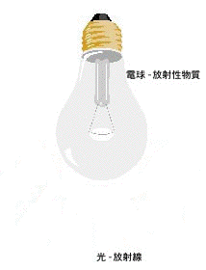 | 放射線と放射能の違いを電灯に例えてみますと、電球から出る光が放射線、電球が光を出す働きを放射能、電球自体が放射性物質ということになります。

1.1 放射線の種類

放射線には、α線、β線、X線、γ線、中性子線、電子線及び陽子線等があり、それぞれ性質が異なります。装備機器あるいは非破壊検査では、主にβ線、X線、γ線及び中性子線が使用されています。
β線とは、電子の流れをいい、物質中を通過するとき、物質中の原子核や電子と衝突しながらジグザグに進み、空気中ならば数メートルは飛ぶことができます。
X線とは、高速な電子が物質中を通過する際に、物質中の原子核の正電荷により制動力を受け、減速された運動エネルギーをX線として放出する。 これを制動X線あるいは白色X線と呼び、連続エネルギーをもつ。 また､物質中の原子を励起あるいは電離し､できた空席の軌道に外側の軌道の電子が移ってきたときに、外側の軌道のエネルギーと内側の軌道のエネルギーの差に相当するエネルギーをX線として放出する。 これを特性X線（下の図のｋα、ｋβ）と呼び、そのエネルギーは線スペクトルとなる。

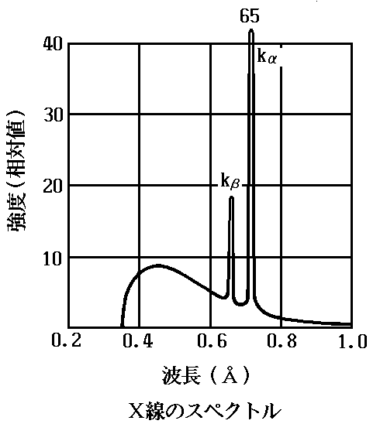

γ線とは、波長の短い電磁波で、励起した原子核から放出される。“励起”とは“興奮”のことで、興奮状態の原子や原子核が冷静な状態（基底状態という）へ戻るときに放出される。
中性子線とは、原子を構成する粒子の中性子の流れで、電荷を持たないため、減速は、原子核との弾性及び非弾性散乱による。 減速には、水素原子を多く含む物質が用いられる。

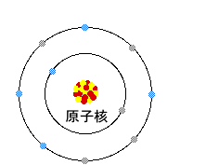 | 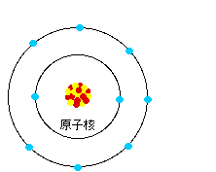
電離 | 励起

1.2 放射性同位元素

放射線を放出する元素のことを放射性同位元素といい、人工的に造られたものと、天然に存在しているものがあります。 装備機器あるいは非破壊検査で使用する放射性同位元素（線源）には、次のようなものがあります。

線源 | 核種 | 半減期 | エネルギー | 主な用途
β線源 | ⁶³Ni  ¹⁴⁷Pm  ⁸⁵Kr  ⁹⁰St | 100年  2.6年  10.7年  28.8年 | 66keV  224keV  687keV  2280keV | ECDガスクロ  厚さ計  厚さ計  厚さ計
Ｘ線源 | ⁵⁵Fe | 2.7年 | 5.9keV | 石油硫黄計、レベル計
γ線源 | ⁶⁰Co  ¹³⁷Cs  ²⁴¹Am  ¹⁹²Ir | 5.2年  30年  432.2年  74日 | 1333keV  662keV  60keV  600keV | 密度計、レベル計、非破壊検査  密度計  石油硫黄計、厚さ計  非破壊検査
中性子線源 | ²⁵²Cf | 2.6年 | 2400keV | 水分計

非破壊検査において、最近注目されている放射性同位元素として、¹⁶⁹Yb、⁷⁵Se、¹⁵³Gdがあり、その半減期等は次のようになります。

核種 | 半減期 | エネルギー | 適用板厚
⁶⁰Co | 5.2年 | 1.17MeV、1.33MeV | 50～150mm
⁷⁵Se | 119.8日 | 0.066MeV～0.401MeV | 4～28mm
¹⁵³Gd | 242日 | 0.069MeV～0.103MeV | (RTRに使用)2～7mm
¹⁶⁹Yb | 32日 | 0.063MeV～0.308MeV | 2～15mm
¹⁹²Ir | 74日 | 0.296MeV～0.612MeV | 12～60mm

1.3放射性同位元素の半減期

放射性同位元素は、時間の経過とともにその放射能が減少していきます。 その割合は、放射性同位元素により固有の値をもっています。もとの放射能が半分になる時間のことを半減期といいます。
元の放射能Ａがｔ時間経過した場合の放射能Ａ_{０}を計算するには次式を用います。

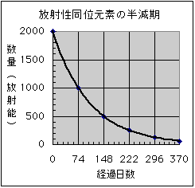 | Ａ＝Ａ_{０}ｅ^{－λｔ}  ＝Ａ_{０}（0.5）^{ｔ／Ｔ}  Ａ：ｔ時間経過後の放射能  Ａ_{０}：元の放射能  λ：壊変定数  ｔ：経過時間  Ｔ：半減期

2. 放射線の単位

放射線を利用する場合、もしくは放射線から身体等を防護する場合、放射線の量を知る必要があります。 その放射線の量及び放射線のエネルギーを示す主な単位を次に述べます。

1. 照射線量：C･kg⁻¹(ｸ-ﾛﾝ･ﾊﾟ-･ｷﾛｸﾞﾗﾑ)

照射線量は、放射線による空気の電離の量を示すもので、空気１ｋｇ中に電離作用によってどれくらいの電荷を与えたかという単位で、Ｘ線およびガンマ線でのみ使われる。 しかし、空気のみ定義されている値のため、他の物質には適用できない。

照射線量率：C･kg⁻¹･h⁻¹(ｸ-ﾛﾝ･ﾊﾟ-･ｷﾛｸﾞﾗﾑ毎時)
照射線量率とは、単位時間当たりの照射線量を表す。

2. 吸収線量：Gy(ｸﾞﾚｲ)

吸収線量とは、物質１kgに１Ｊ(ジュール)のエネルギーを与える放射線量をいう。 この単位は、放射線の種類にかかわらず適用できる。

3. 線量当量：Sv(ｼ-ﾍﾞﾙﾄ)

線量当量とは、人体に対する放射線量の単位で、吸収線量に線質係数及び修正係数を乗じたものである。 現在β線、Ｘ線およびガンマ線においてはＱ＝１、エネルギー不明の中性子線においてはＱ＝１０とし、Ｎはともに１としている。

Ｈ＝Ｄ×Ｑ×Ｎ
Ｈ：線量当量 Ｄ：吸収線量
Ｑ：線質係数 Ｎ：修正係数

4. 電子ボルト：eV(ｴﾚｸﾄﾛﾝﾎﾞﾙﾄ)

１Ｖの印加電圧を加えた場合の電子に与えられる運動エネルギーを１ｅＶという。 なお、極板間の距離又は電子の移動量には関係しない。

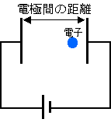 | １ｅＶ＝1.602×10⁻¹⁹Ｊ

5. 放射能：Ｂｑ（ベクレル）

放射能は、１秒間に壊変する原子数で表わされる。また旧単位では、毎秒3.7×10¹⁰個崩壊する放射能の強さを１Ci(キュリー)と定義していた。これは、ラジウム１ｇの放射能に相当している。

3. 放射線の性質

放射線には、写真作用、蛍光作用、透過作用、化学作用及び電離作用がある。これらを利用し、いろいろな機器が作られている。

3.1 電離作用
放射線は、物質中を通過するさいに、原子にエネルギーを与え、電離や励起を起こす。 電離とは、放射線が原子の軌道電子を核外にはじき飛ばすことをいい、励起とは、原子の軌道電子を1つ外側の軌道に移すことをいいます。
電離作用を利用した機器には、電離箱式サーベイメーターやポケット線量計があります。

電離 | 励起
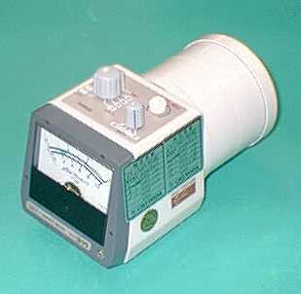 | 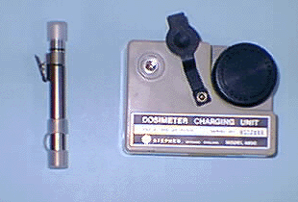
電離箱式サーベイメーター | ポケット線量計

3.2 写真作用
放射線を、写真フィルムにあてて現像すると、放射線をあてた部分が黒化します。健康診断で行うＸ線撮影、非破壊検査及びフィルムバッチ等で利用されています。

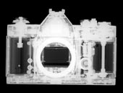
カメラのレントゲン写真

3.3 蛍光作用
放射線や紫外線をあてると、光を出す物質があり、それを蛍光物質と呼んでいます。例えば、蛍光灯は、ガラス管の中に塗った蛍光物質に紫外線があたって光っているわけです。蛍光作用を利用したものとしては、シンチレーター、熱ルミネッセンス線量計、蛍光増感紙等があります。

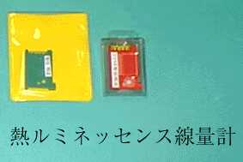
熱ルミネッセンス線量計 | シンチレーション検出器

3.4 透過作用
放射線には、その種類とエネルギーにより異なりますが、物質を透過する能力があります。 これを利用して、厚さ計、レベル計、密度計及び非破壊検査等広く利用されています。 一般的に、その透過能力は、α線、β線、γ線の順に強くなります。

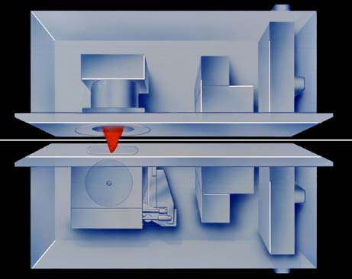 | 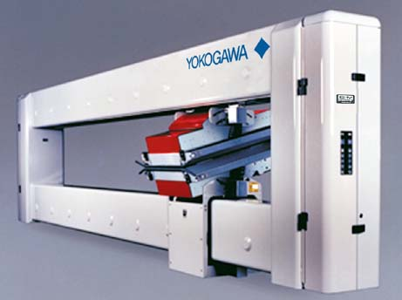
厚さ計の原理[横河電機(株)写真提供] | 厚さ計[横河電機(株)写真提供]

3.5 化学作用
ポリエチレンや塩化ビニール等に放射線をあてると、ポリエチレンなどをつくって
いる分子同士が手を結びあっているのが離れたり、別に結びついたりします。すると、見かけは同じであっても、前より固くなったり、熱に強くなるなどの変化を起こします。プラスチックの改質等に利用しています。

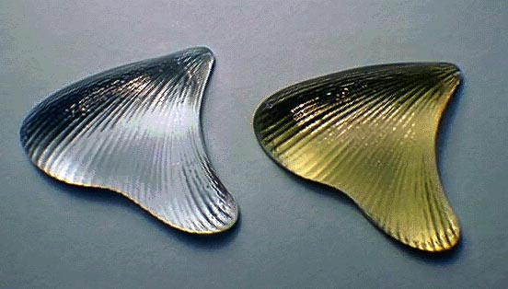
ガラスへ放射線を照射すると、着色できます。右が放射線照射後で、照射する線量により色が変化します。（「くらしとアイソトープフェア」にて入手）

4. 放射線と物質との相互作用

4.1 β線と物質との相互作用
高速の電子であるβ線は、通過経路にある原子を励起したり、電離してイオン対を生成して、エネルギーを失う。軌道電子や原子核との電気的な相互作用によって散乱され、進行方向がしばしば大きく変化する。 原子核の造る電場によって大きく散乱されると、Ｘ線（制動放射線）を放出する。

4.2 Ｘ線、γ線と物質との相互作用
Ｘ線、γ線と物質との相互作用には、光電効果、コンプトン効果、電子対生成等がある。Ｘ線、γ線のエネルギーが小さいときには、光電効果による減衰が主であり、エネルギーが大きくなるにしたがってコンプトン効果による減衰が多くなってくる。 また、電子対生成は、エネルギーが1.02MeV以上でないと起らなく、エネルギーが大きくなるにしたがってその確率もおおきくなる。

（ａ）光電効果
光電効果とは、Ｘ線、γ線が原子にそっくり吸収されて、そこから１個の電子（おもにＫ軌道電子）が飛び出す現象をいう。
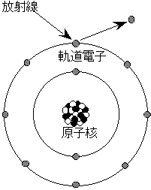
光電効果
（ｂ）コンプトン効果
Ｘ線、γ線のエネルギーが電子の結合エネルギーにくらべてずっと大きい場合は、Ｘ線、γ線と軌道電子が衝突し、軌道電子をはね飛ばし、みずからははね飛ばした分のエネルギーを失って、散乱する。コソプトン散乱後のＸ線、γ線のエネルギーは散乱角が大きいほど小さく、散乱角が180度で最小になる。
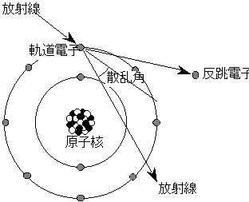
コンプトン効果
（ｃ）電子対生成
エックス線、ガンマ線のエネルギーが1.02ＭｅＶより大きい場合、それらが原子核の電場と相互作用して消滅し、その場から一対の電子-陽電子が生まれることが可能になる。この現象を電子対生成という。
電子対生成

6. 外部被ばくの防護の3原則

被ばく防止対策を立てるにさいしては、しゃへい、距離、時間の３項目に着眼するのが原則である。
しゃへい
放射線を鉛、鉄、コンクリート等でさえぎって、作業者の被ばく線量を少なくする。
しゃへいは、放射線源のできるだけ近くで行なう方が容易であり、経済的でもある。
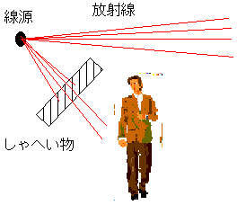
距 離
放射線の強さ（照射線量率）は、距離の二乗に反比例するので、放射線源からできるだけ離れて作業すれば、作業者の被ばく線量を少なくできます。
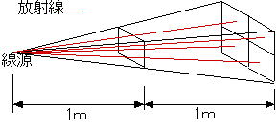
時 間
作業者の被ばく線量は、放射線の強さ（照射線量率）と時間をかけたものなので、時間を短縮することによって、作業者の被ばく線量を少なくできます。
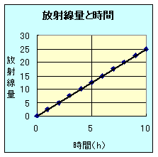

7. 身の回りの放射線

私達の日常に馴染みのある放射線としては、レントゲン検査で使われるＸ線がありますが、この他にもいろいろなところに放射線があります。

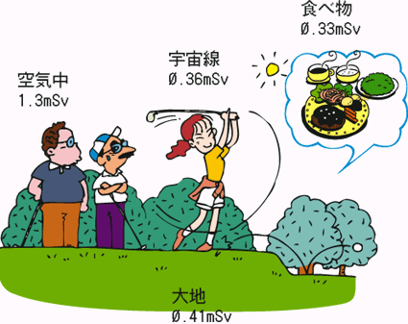 | 例えば、地球の外から降り注いでくる宇宙線や、地球の中にはウランやナトリウムなどの自然の放射性物質から出る放射線が在り、これらを「自然放射線」と呼んでいます。  自然放射線による人体の被ばく線量は、１年間におよ２.４mSvで、その内訳は宇宙線から０.３６mSv、大地などからおよそ０.４１mSv、人体内の自然放射性物質からおよそ１.６３mSvです。  （1988年 国連科学委員会報告）

自然放射線は、地域及び場所により変化しており、各都道府県では下の図のようになっています。関東地方が関西地方より低いのは、その地質の違いで、関東が関東ローム層に対し関西は花こう岩であることに起因しています。

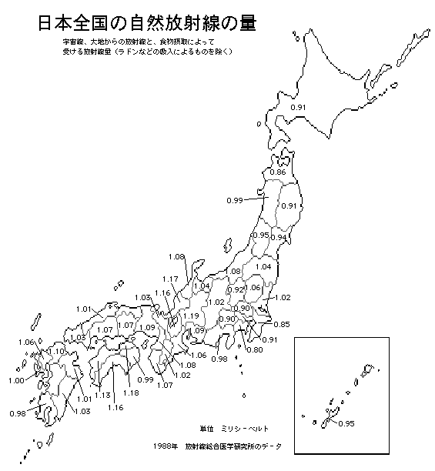

その他、街の中でも場所により変化しています。 例えば、デパート内は、花こう岩の壁からの放射線で高くなっており、エスカレーターでは、宇宙線がエスカレーターを造っている金属によりしゃへいされているため、低い値を示します。

http://radiation-hp.hp.infoseek.co.jp/

透過写真撮影（χ線･γ線）
エックス線やガンマ線を用いての非破壊検査の業務には、透過写真撮影(χ線γ線)特別教育が必要です。
各種プラント･発電所･鉄骨製造･都市ガス･水道等の建設･飛行機･ガスタンク･プラント類の保守点検時に必要とされます。（法第59条､規則第36条）

放射性同位元素を使用・保管する場所
放射性同位元素等を使用・保管するには、文部科学省の許可又は、届出した場所で行うことになっています。 また、所轄労働基準監督署への届出も必要となります。 市町村によっては条例により消防署への届出も必要となります。例えば、東京都、横浜市及び横須賀市については消防への届出が必要です。

使用の場所の一時的変更
非破壊検査等法令で定められた目的で、放射性同位元素を許可使用施設から他の場所へ移動して一時的に使用する場合には、「許可使用に係る使用の場所の一時的変更届」および「ガンマ線透過写真撮影作業届」を所轄官庁へ届出しなければなりません。 また、その使用期間は３月間を超えてはなりません。 この届出に関する放射能の強度は、370GBq以下と定められています。
つきましては、別紙のとおり透過写真撮影(χ線γ線)特別教育の講習を開催致しますので受講されるようお勧めします。

≪ 講 習 内 容 ≫
◇ 透過写真の撮影作業の方法 ◇ 電離放射線の生体に与える影響
◇ エックス線装置・ガンマ線照射装置 ◇ 関係法令
の構造及び取り扱いの方法 ◇ 修了試験

透過写真撮影業務：材料･製品の内部構造､欠陥を知るために非破壊検査として幅広く利用されている｡
原子力・自動車・造船・航空機・宇宙産業等

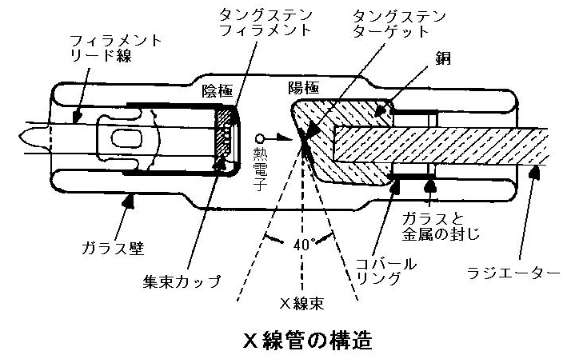
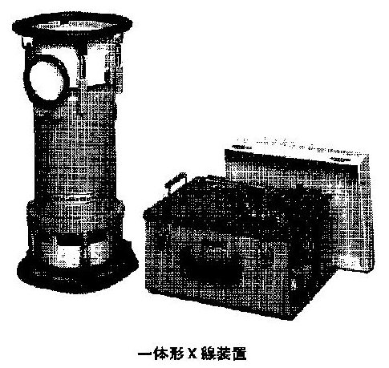

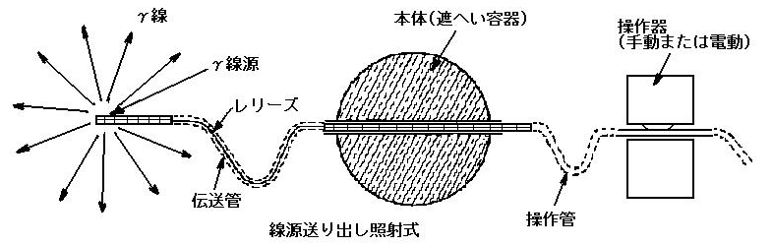
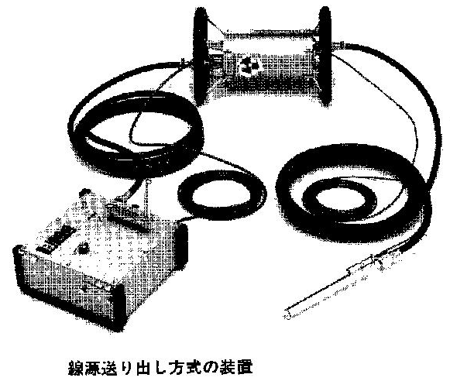

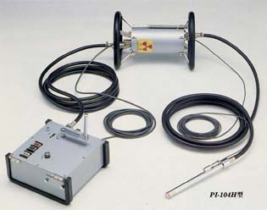

≪エックス線作業主任者 および ガンマ線透過写真撮影作業主任者 とは≫
◎ エックス線作業主任者免許
指揮･監督者として1人以上選任することになっています｡（χ線装置の場合）

◎ ガンマ線透過写真撮影作業主任者免許
指揮･監督者として1人以上選任することになっています｡（γ線装置の場合）
（法第14条､規則第69条）

エックス線は、工業上、同様なエックス線検査が重要部品としての鋳物、鍛造品、あるいは溶接品の内部欠陥の有無や、物質の結晶構造等を調べるために応用されています。
エックス線作業主任者は、このような工業用エックス線の使用に携わる作業者を健康障害からまもるために、その指揮・監督にあたる者であり、エックス線が拡らないような措置、エックス線の被ばくの程度を計るためのフィルムバッジの着用、関係者以外の立ち入り禁止等の措置あるいはその監督の職務を行います。
同じような検査の目的で、厚肉のものには、普通のエックス線よりも強力なガンマ線も用いられます。この作業の指揮にあたるのがガンマ線透過写真撮影作業主任者です。
なお、ガンマ線を出す放射性同位元素、さらに強力なエックス線を取り扱うには第１種または第２種放射線取扱主任者の資格が必要です。

http://www.roudouanzen.com/siryou/toukas.html

http://staff.aist.go.jp/h.yamawaki/index-j.html
産業技術総合研究所 計測フロンティア研究部門 ナノ移動解析研究グループ 山脇のwebページです。
エックス線作業主任者試験について
試験ノート（上記の参考資料をもとに）
このwebの内容の正確さについて責任を負いかねます。
電離則改正前（私が受験したとき）の内容です。
- エックス線の管理
  - 「エックス線装置の原理・構造」
・エックス線管球の構造と略図 --- タングステン・ターゲットの場合
実焦点と実効焦点、集束筒
・装置の電気回路など
高電圧回路の自己整流方式と半波整流方式、ケノトロン
携帯式および据置式エックス線装置の構成
  - 「エックス線装置の取扱い」
・装置の結線順序など
  - 「エックス線の物理」
＃ 最短波長(Å)と管電圧(V)の関係は、加速電子の運動エネルギー(eV)が完全に
放射エネルギー(hν)に変換されたと考えれば良い。
＃ 化学系学科をでた人（当然、物理系の人も？）なら、ここの内容は一度は習ったこと、
もしくは、常識的な内容でしょう。
  - 「エックス線による障害防止」
・作業管理
管理区域の計算 --- 逆二乗則
＃ 管理区域の条件と逆二乗則を用いて、
焦点から管理区域境界までの距離を計算。
＃ この試験におけるエックス線装置は、主に産業用を念頭に置いているようである。
- エックス線の測定
  - エックス線に関する測定の単位
・照射線量 --- 単位：C/kg
・吸収線量 --- 単位：Gy
・線量当量 --- 単位：Sv
  - 放射線に関する測定器の原理・構造と取り扱い
・電離作用を利用する検出器
電離箱、比例計数管、ガイガー・ミュラー計数管
動作領域 --- 電離箱域、比例計数域、ガイガー放電域
・シンチレーション計数管 --- 蛍光効率
・化学線量計 --- Ｇ値
  - 被ばく線量測定用具の原理・構造と取り扱い
フィルムバッジ、直読式ポケット線量計、ポケットチェンバ、蛍光ガラス線量計
＃ フィルムバッジは、40～50 keVのところで感度が最大
（Ｘ線回折で良く使用する領域が感度最大ではない。）

- エックス線の生体に与える影響
  - ベルゴニ・トリボンドの法則
    - 細胞分裂の頻度の高いものほど感受性が高い。
    - 将来行う細胞分裂の数の大きいものほど感受性が高い。
    - 形態および機能において未分化のものほど感受性が高い。

  - 組織・器官のエックス線感受性
感受性の順序
造血器官-->生殖線-->皮膚-->筋肉・骨-->神経組織
・造血器官への影響
（造血器官 --- 骨髄、リンパ節、脾臓、胸腺）
白血球数の減少
・生殖線への影響
（生殖線 --- 睾丸、卵巣）
  - 全身への影響

- 電離放射線障害防止規則と関係法令
要約はこちらに
  - 電離放射線の定義
  - 放射線業務
  - 管理区域 --- 実効線量当量の合計が1週間につき0.3 mSvを超えるおそれのある区域
電離則改正後 [３ヶ月間につき1.3 mSv]へ変更
  - 線量当量限度
・放射線業務従事者の被ばく限度
電離則改正で数値が変更されています。こちらは古い数値です。
実効線量当量限度 | 50 mSv/年
組織線量当量限度
目の水晶体 | 150 mSv/年
他の組織 | 500 mSv/年
女子の腹部 | 13 mSv/３ヶ月
妊婦の腹部 | 10 mSv/（妊娠から出産まで）
  - 新[2001.4.1改正]
実効線量当量限度 | 100 mSv/5 年 かつ 50 mSv/年
組織線量当量限度
目の水晶体 | 150 mSv/年
他の組織 | 500 mSv/年
女子の腹部 | 5 mSv/３ヶ月
妊婦の内部被ばく実効線量 | 1 mSv/（妊娠から出産まで）
妊婦の腹部表面等価線量 | 2 mSv/（妊娠から出産まで）
  - ・緊急作業時の被ばく限度 --- 100 mSv
新[2001.4.1改正]
実効線量 --- 100 mSv
眼の水晶体に受ける等価線量 --- 300 mSv
皮膚に受ける等価線量 --- 1 mSv
  - 外部放射線防護
旧
・間接撮影時の措置
蛍光箱の利用線錐方向に対する垂直面（蛍光板の面を除く。）及び側面を、
蛍光箱の表面から30 cmの距離におけるＸ線の照射線量が1回の照射につき
10.32 nC/kg以下になるように遮へいすること。
・直接透視時の措置
蛍光板には、これを透過したＸ線の照射線量率が、Ｘ線管の焦点から1mの距離において、
工業用等のものについては516 nC/kg・時以下になるような鉛ガラスを取り付けること。
＃ 昔の単位であるRやCiで規定されていた数値は、C/kgやBqに換算されて、
きりの悪い数値になっている。
1 R = 25.8 mC/kg
1 Ci = 37 GBq
従って、 10.32 nC/kg = 0.4 μR、516 nC/kg = 20 μR

関 係 法 令：エックス線作業主任者、ガンマ線透過写真撮影作業主任者：
《労働安全衛生法》

（作業主任者）
第１４条 事業者は、高圧室内作業その他の労働災害を防止するための管理を必要と
する作業で、政令で定めるものについては、都道府県労働基準局長の免許を
受けた者又は都道府県労働基準局長若しくは都道府県労働基準局長の指定す
る者が行なう技能講習を修了した者のうちから、労働省令で定めるところに
より、当該作業の区分に応じて、作業主任者を選任し、その者に当該作業に
従事する労働者の指揮その他の労働省令で定める事項を行わせなければなら
ない。

《労働安全衛生法施行令》
（作業主任者を選任すべき作業）
第６条 法第１４条の政令で定める作業は、次のとおりとする。
一～四 略
五 別表第２第一号又は第三号に掲げる放射線業務に係る作業（医療用又は波高
値による定格管電圧が千キロボルト以上のエツクス線を発生させる装置（同表
第二号の装置を除く。以下「エツクス線装置」という。）を使用するものを除
く。）
五の二 ガンマ線照射装置を用いて行う透過写真の撮影の作業
六 以下略

《電離放射線障害防止規則》
（エツクス線作業主任者の選任）
第４６号 事業者は、令第６条第五号に掲げる作業については、エツクス線作業主任
者免許を受けた者のうちから、管理区域ごとに、エツクス線作業主任者を選
任しなければならない。

（エツクス線作業主任者の職務）
第４７条 事業者は、エツクス線作業主任者に次の事項を行わせなければならない。
一 第３条第１項又は第１８条第２項の標識がこれらの規定に適合して設けられ
るように措置すること。
二 第１０条第１項の照射筒若しくはしぼり又は第１１条のろ過板が適切に使用
されるように措置すること。
三 第１２条各号若しくは第１３条各号に掲げる措置又は第１８条の２に規定す
る措置を講ずること。
四 前二号に掲げるもののほか、放射線業務従事者の受ける線量ができるだけ少
なくなるように照射条件等を調整すること。
五 第１７条第１項の措置がその規定に適合して講じられているかどうかについ
て点検すること。
六 照射開始及び照射中、第１８条第１項の場所に労働者が立ち入つていないこ
とを確認すること。
七 第８条第３項の被ばく線量測定用具が同項の規定に適合して装着されている
かどうかについて点検すること。

（エックス線作業主任者免許）
第４８条 エックス線作業主任者免許は、エックス線作業主任者免許試験に合格した
者のほか次の者に対し、都道府県労働基準局長が与えるものとする。
一～二号 略
三 放射性同位元素等による放射線障害の防止に関する法律（昭和３２年法律第
１６７号）第３５条第１項の第１種放射線取扱主任者免状の交付を受けた者

（エツクス線作業主任者免許試験の試験科目等）
第５０条 エツクス線作業主任者免許試験は、次の試験科目について、学科試験によ
つて行なう。
一 エツクス線の管理に関する知識
二 エツクス線の測定に関する知識
三 エツクス線の生体に与える影響に関する知識
四 関係法令

（ガンマ線透過写真撮影作業主任者の選任）
第５２条の２ 事業者は、令第６条第五号の二に掲げる作業については、ガンマ線透
過写真撮影作業主任者免許を受けた者のうちから、管理区域ごとに、ガンマ
線透過写真撮影作業主任者を選任しなければならない。

（ガンマ線透過写真撮影作業主任者の職務）
第５２条の３ 事業者は、ガンマ線透過写真撮影作業主任者に次の事項を行わせなけ
ればならない。
一 第３条第１項又は第１８条第２項の標識がこれらの規定に適合して設けられ
るように措置すること。
二 作業の開始前に、放射線源送出し装置又は放射線源の位置を調整する遠隔操
作装置の機能の点検を行うこと。
三 伝送管の移動が第１８条の４第一号の規定に適合して行われているかどうか
及び放射線源の取出しが第１８条の３の規定に適合して行われているかどうか
について確認すること。
四 照射開始及び照射中に、第１８条第１項の場所に労働者が立ち入つていない
ことを確認すること。
五 第１７条第１項の措置が同項の規定に適合して講じられているかどうか及び
第８条第３項の被ばく線量測定用具が同項の規定に適合して装着されているか
どうかについて点検すること。
六 第１８条の２の措置を講ずるること。
七 第１８条の４第二号の措置を講ずること。
八 前二号に掲げるもののほか、放射線業務従事者の受ける線量ができるだけ少
なくなるように照射条件等を調整すること。
九 作業中、測定器を用いて放射線源の位置、遮へいの状況等について点検する
こと。
十 第１９条第１項の点検をすること。
十一 第４２条第１項第四号に掲げる事故が発生した場合、同条に定める措置を講
じ、かつ、当該事故が発生した旨を事業者に報告すること。
十二 第４２条第１項第四号に掲げる事故が発生した場合において、放射線源を線
源容器その他の容器に収納する作業を行うときは、第１８条の１０の措置を講
じ、かつ、鉗子等を使用させることにより当該作業に従事する労働者と放射線
源との間に適当な距離を設けること。

（ガンマ線透過写真撮影作業主任者免許）
第５２条の４ ガンマ線透過写真撮影作業主任者免許は、ガンマ線透過写真撮影作業
主任者免許試験に合格した者のほか、次の者に対し、都道府県労働基準局長
が与えるものとする。
一～二 略
三 放射性同位元素等による放射線障害の防止に関する法律第３５条第１項の第
１種放射線取扱主任者免状又は第２種放射線取扱主任者免状（中略）の交付を
受けた者

身の回りの放射線

自然放射線
私たちの回りにはいろいろな放射線があり、なじみのあるものとしては、健康診断等で行うレントゲン検査があります。 その他にもいろいろな放射線があります。 例えば、地球の外から降り注いでくる宇宙線や地球あるいは人体等を構成する元素の中には、放射性同位元素が存在し、それからの出る放射線が在り、これらを「自然放射線」と呼んでいます。自然放射線による人体の被ばく線量は、1年間におよそ2.4mSv（ミリシーベルト）です。
胸部エックス線間接撮影では1件あたり、0.5～1ミリシーベルト、胃のエックス線検査では15ミリシーベルト、ガンの治療には数千ミリシーベルト以上の放射線量です。

--------------------------------------------------------------------------------

放射線を利用した製品は身の回りにたくさんあります。

自動車 （ラジアルタイヤ・フロントパネル・シートクッション）

ラジアルタイヤには、放射線をあてたゴムが使われています。

蛍光灯のグロー放電管
蛍光燈のグローランプの中には、微量の放射性同位元素プロメチウム-147が塗布されていて、これから出るβ線の電離作用によって放電がすばやく起こり、蛍光灯が点灯しやすくなっている。

表示用放電管
カメラのストロボ充電表示、レジスターの金額表示などにも同じくプロメチウム-147が塗布されていて、放電しやすくなっている。

煙感知器

煙感知器には、アメリシウム-241が使われている。アメリシウムから放射されるα線の電離作用によって、小さな隙間に電離電流が流れている。ここに煙が入ってくると流れる電流が小さくなるので、火災による煙を検知することができる。

発砲プラスチック製品
風呂マットなどの発砲ポリオレフィンや、難燃性電線などは、放射線照射による特殊な化学反応によって、製品の特徴を引き出している。

医療分野での幅広い利用（医療用具の減菌、ガンの治療、甲状腺治療、エックス線撮影、ＣT)

インビボ検査[山梨医科大学イラスト･写真提供]
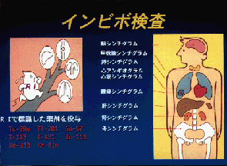 | 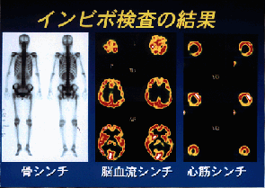
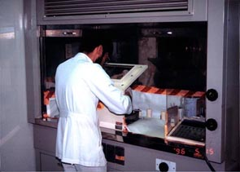 | 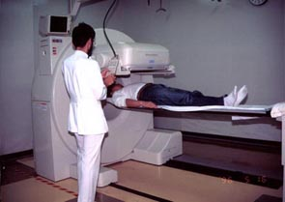
インビボ検査[山梨医科大学イラスト･写真提供]

ガンによっては切らずに放射線で治療するものがあります。初期の乳ガン・初期の舌ガン・喉頭ガンなどです。これらの治療にはコバルト-60などの大量の放射線を照射することでガン組織を破壊します。 現在では、コバルト-60での体外照射からイリジウム-192を使った体内照射や重粒子線等の治療に移行しています。

治りにくいガンの場合は手術と化学療法を併用します。全身に広がったものは、抗ガン剤で治療します。

ガンマナイフ(写真） ガンマナイフ(イラスト）
アフターローディング
イリジウムを使った体内照射用がん治療装置

[（株）千代田テクノル写真･イラスト提供]

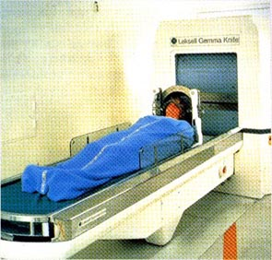 | 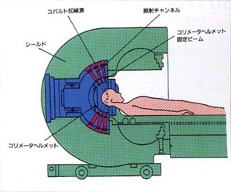
ガンマナイフ(写真） | ガンマナイフ(イラスト）
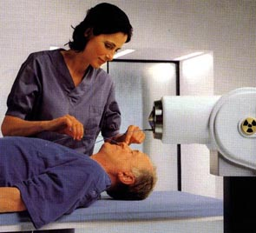 | アフターローディング  イリジウムを使った体内照射用がん治療装置  [（株）千代田テクノル写真･イラスト提供]

工業計測 (厚さ計、レベル計、濃度計、密度計、中性子水分計）

石油硫黄計は、液体の密度の違いにより透過率が異なることを利用し、石油など液体中の硫黄の量を測定します。
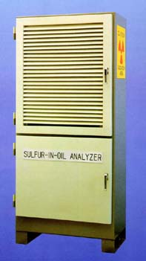

石油硫黄計[横河電機（株）写真提供]

厚さ計は、放射線が物質を透過する性質と、非接触で計測できる特徴を利用して、高い温度で真っ赤になった鉄板や、水に濡れた紙など、厚さを測りたくても難しいものの測定に使われます。
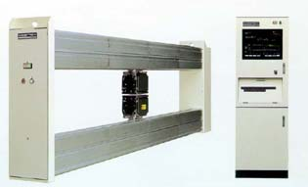

フィルム用厚さ計[横河電機（株）写真提供]

中性子水分計は、速中性子が水等の軽い元素にぶつかることにより、熱中性子に変わることを利用し、物体の中の水分を測定します。
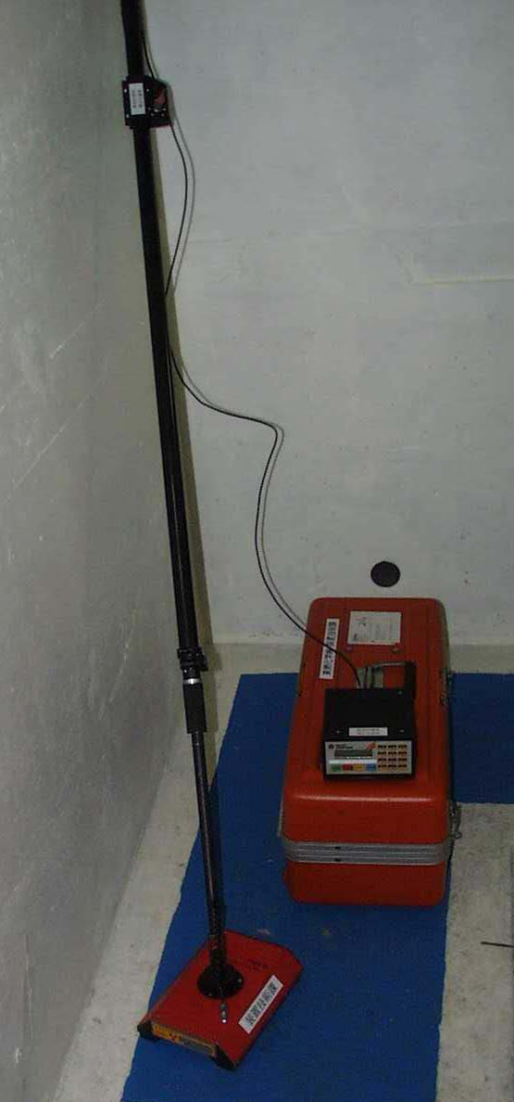

中性子水分計

食料品 （品種改良、発芽防止、熟度調節）

放射線を照射することで、発芽を予防することができます。

エックス線荷物検査装置

空港では手荷物の内部検査にエックス線を利用しています。（非破壊検査）

物質との相互作用

放射線は物質に対して多彩な作用を起こします。

この現象を放射線と物質との相互作用といいます。相互作用の起こり方は放射線の種類とエネルギー及び物質の種類によって異なります。

電離作用・励起作用

放射線は物質を通過するときに、その道筋に沿って原子、分子にエネルギーを与え、電離や励起を起こします。

放射線が元素の電子を一つ高いエネルギーに上げる（励起）と、またたくまに元素は自らの力で特定のＸ線を放出して電子をもとのエネルギーのところに戻します。

（左図－電離 原子が正の電気を帯びた状態）

電離作用・励起作用は、放射線の物質に対する作用のうちで基本的なものです。蛍光作用・写真作用・化学作用などは、電離、励起によって引き起こされるものであり、放射線の透過や散乱の現象も電離、励起に強く関係しています。

（右図－励起 原子のエネルギーの高い状態）

化学的作用

放射線を大量に照射すると、ガラスなどに着色をすることができます。

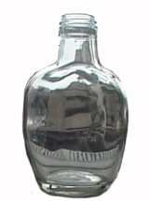 | → | 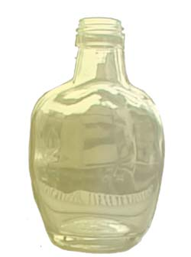 | → | 

ポリエチレンやポリ塩化ビニールなど、分子量の大きい化学物質に放射線を照射すると、化学的変化が起こります。

物理的作用

放射線には物質を透過する能力があります。

放射線の種類によって透過力は大きく異なります。

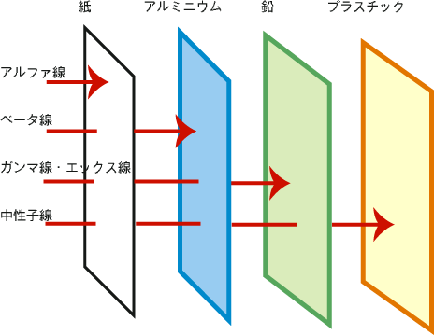

生物学的作用

生物に放射線を照射すると、細胞を壊したり細菌を殺したり、遺伝子をかえたりできます。

http://www.jandt.or.jp/houan/tokubetu/chap3/3-6.htm

